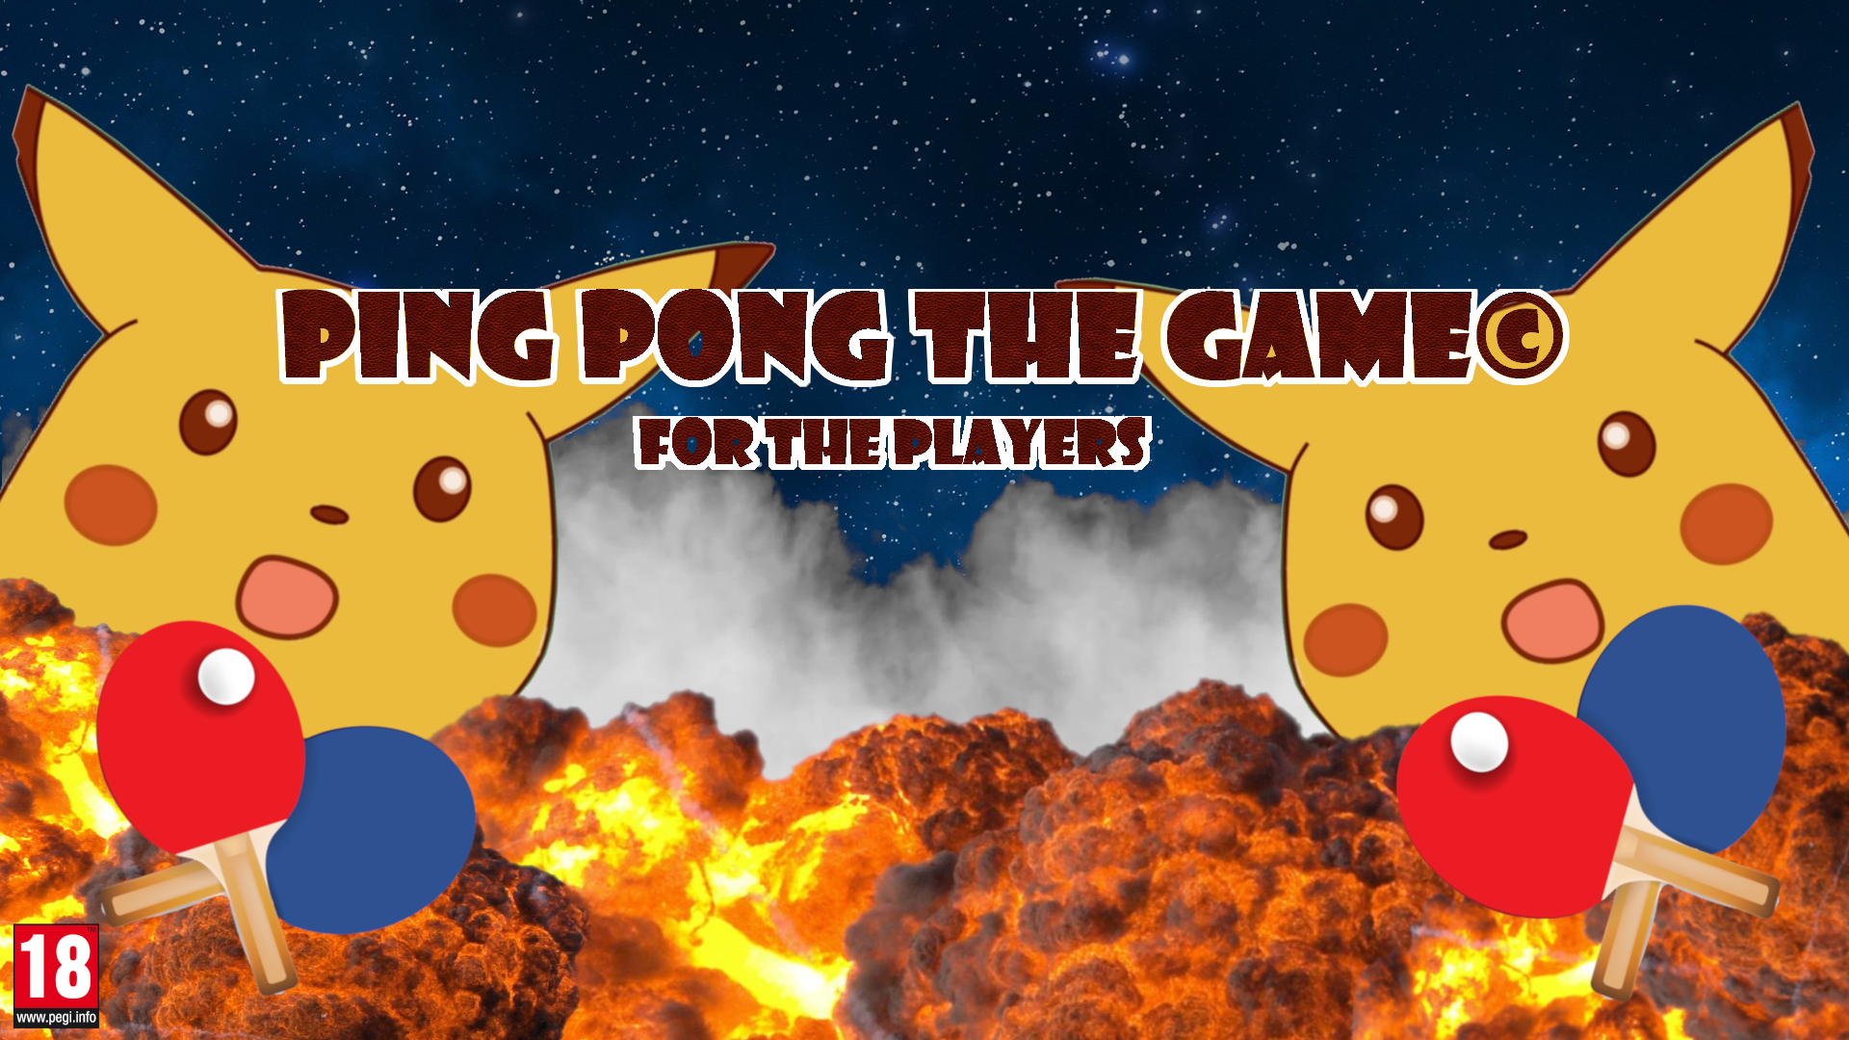

**Gra ping-pong**

**Ogólne informacje:**

Naszym celem było stworzenie retro gry ping-pong. Dlaczego akurat ta gra? Razem z kolegami z grupy fascynują nas stare gry, m.in: jak zostały zrobione, jak radzono sobie z różnymi mechanikami itp., więc postanowiliśmy, by wspólnie spróbować odwzorować jedną z nich, a wybór padł na ping-ponga. Prace nad grą rozpoczęliśmy od zrobienia listy rzeczy, które będziemy musieli użyć w naszym projekcie tj. różnego rodzaju funkcje, biblioteki, itp., a w szczególności nauki zasad działania oraz obsługi biblioteki SFML. Na swojej drodze napotkaliśmy wiele różnego rodzaju przeszkód, (gdyż tworząc nasz projekt uczyliśmy się niektórych rzeczy od podstaw) przykładowo program się kompilował, lecz nie działał poprawnie, np. piłeczka odbijała się tylko w jednym kierunku i leciała po tej samej trajektorii, czy też kolizje paletek nie działały.

W grze rywalizujemy z drugim graczem w tenisie stołowym stylizowanym na starą grę konsolową. Polega ona na tym, by z pomocą klawiszy ruchu poruszać swoją paletką która przesuwa sie w pionie i odbijać latającą między dwoma paletkami piłeczkę. Punkty zyskuje gracz, który jako pierwszy zdoła odbić kulkę tak by ta dotknęła ściany za paletką gracza.

**Sterowanie:**

-Gra przeznaczona jest dla dwóch graczy:

Gracz1: Klawisz "W", klawisz "S",

Gracz2: Strzałka w górę, Strzałka w dół.

**Napotkane problemy:**

-zła trajektoria i poruszanie się piłeczki - ROZWIĄZANE*

*Musieliśmy tylko zmienić pozycję "x" na pozycję "y", w pliku "Informatyka" w funkcji "collision test"

-niedziałające kolizje paletek - ROZWIĄZANE*

*Ustawiając kolizje na paletkach po to by stały się fizycznymi obiektami, obszar kolizji ma kształt prostokąta, my dodaliśmy go w poziomie zamiast w pionie i przez to program nie działał poprawnie

-próba napisania działającego menu - NIEUDANE*

*Chcieliśmy dodać menu do naszej gry w którym gracz mógłby po prostu włączyć grę, lub modyfikować głośność itp. w ustawieniach. Rozwiązania szukaliśmy w internecie tj. na forach i różnego rodzaju blogach, lecz nie udało się go dodać.

-kulka po zdobyciu punktu nie wraca na środek a gra się nie restartuje - NIEUDANE*

*jak przy każdym problemie szukaliśmy rozwiązania w internecie, a niekiedy w książkach do c++, lecz jako osoby które nie wiedzą wszystkiego nie zdołaliśmy tego naprawić

**Wnioski:**

Tworząc nasz projekt pomimo napotkanych wielu problemów nauczyliśmy się wielu przydatnych rzeczy w c++, jak na przykład tworzenie własnych bibliotek, fizycznych obiektów, movementu obiektu itp., a przede wszystkim obsługi biblioteki SFML. Wiadomo, niektórych rzeczy w kodzie czy w trakcie pracy nie rozumiemy jakoś super, gdyż w pewnych momentach kompletnie nie wiedzieliśmy jak rozwiązać jakiś problem i musieliśmy się posłużyć poradnikami oraz gotowymi rozwiązaniami, ale już abstrahując od problemów, to na pewno praca w grupie poszerzyła naszą wiedzę o c++ oraz dała więcej chęci do zrobienia czegoś większego, gdyż wiemy już, że pracując razem jesteśmy w stanie zrobić naprawdę wiele.

**Przebieg tworzenia projektu:**

Tworząc nasz projekt musieliśmy zacząć od nauczenia się obsługi, oraz mechaniki działania biblioteki SFML, następnie musieliśmy stworzyć nasze własne biblioteki dzięki którym będziemy mogli stworzyć nasze paletki, oraz piłeczkę do gry. W stworzonych bibliotekach ustalaliśmy rozmiar, położenie paletek na ekranie, oraz możliwość ich kontrolowania za pomocą przypisanych przycisków. Następnie w głównym pliku o nazwie "Informatyka" definiowaliśmy kolizje paletek oraz kulki, a także zrobiliśmy tak by kulka mogła losowo odbijać się po planszy po uderzeniu w paletki. Jak opisaliśmy w problemach kulka nie zawsze chciała się nas słuchać. Na koniec stwierdziliśmy, że dobrym pomysłem będzie dodanie muzyki do naszej gry, by urozmaicić rozgrywkę.

**Spis Treści**

Informacje ogólne oraz sterowanie - **str.2**

Napotkane problemy - **str.3**

Wnioski - **str.4**

Przebieg tworzenia projektu - **str.5**